1. Plank
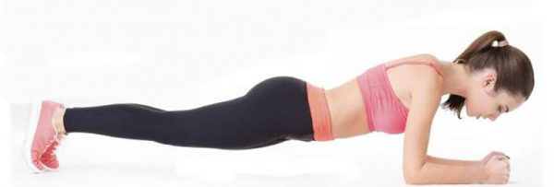

Plank je extrémne efektívne cvičenie, ktoré posilňuje takmer celé telo – od ramien až po štvorcové svaly na bruchu. Začnite v polohe, v akej sa robia kliky, ohnite lakte do 90 stupňového uhla, telo držte vzpriamené v jednej priamke a držte sa tak dlho, ako to len dokážete. Nehýbte pritom zadkom ani rukami.

2. Drepy
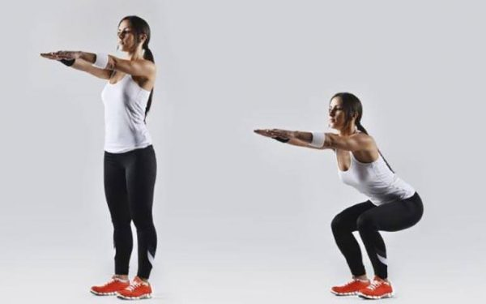
Pri drepoch by mali byť chodidlá od seba na dĺžku ramien. Ramená spustite dole a vystrite pred seba ruky.Potom pomaly ohýbajte kolená, predkloňte sa, zadok spúšťajte k zemi až pokým stehná nie sú v polohe rovnobežnej s podlahou. Chrbát držte vyrovnaný.Chodidlá zatlačte do podlahy a vráťte sa do východiskovej polohy.Drepy posilňujú vaše stehná, zadok, brucho aj chrbát. Navyše podporujú spaľovanie tukov a zvyšujú svalovú hmotu.

3. Vtáko-pes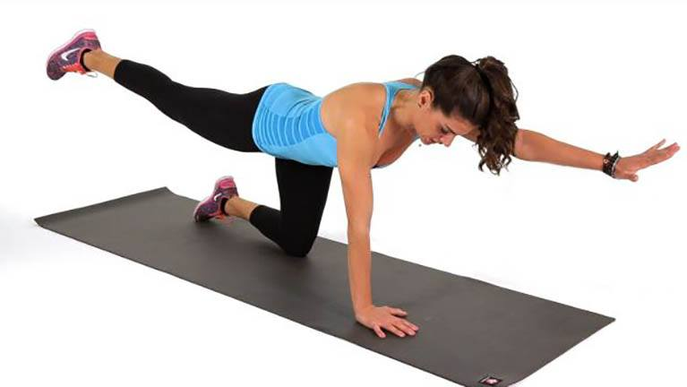
Začnite v podobnej pozícii ako pri planku, avšak ostaňte na rukách a kolenách. Potom vystrite pred seba jednu ruku a za seba protiľahlú nohu. Telo držte v rovnováhe.Podržte túto pozíciu niekoľko sekúnd a vráťte sa do východiskovej pozície. Následne vymeňte strany a cvičenie zopakujte.Tento cvik posilní vaše brušné svaly a spodnú časť chrbta.

4. Zdvíhanie panvy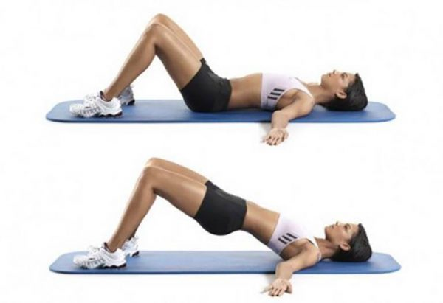
Ľahnite si na podlahu, zohnite nohy v kolenách a chodidlá položte na podlahu.Teraz zodvihnite panvu tak, aby stehná a brucho tvorili priamku pod uhlom približne 45 stupňov s podlahou. Napnite sedacie svaly na zadku.Udržte sa v tejto polohe pár sekúnd, potom sa vráťte do východiskovej polohy. Uvedený cvik posilní vaše brucho, chrbát, stehná, zadok a podkolenné šľachy.

5. Kliky

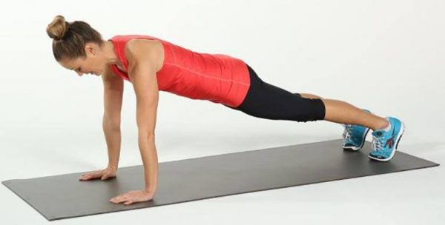
Opäť začnite podobne ako u planku, ruky položte na zem pod ramená a zodvihnite celé telo. Nohy, zadok a chrbát by mali byť v jednej priamke. Potom ohýbajte ruky v lakťoch, spúšťajte sa k podlahe a následne späť do východiskovej polohy.Kliky využívajú množstvo rôznych svalov a posilňujú tak celé telo.

4 týždenný plán cvičenia
Tento plán zahŕňa 2 série cvikov.

Séria č.1
- Plank – 1 minúta
- Kliky – 1 minúta
- Drepy – 2 minúty
- Vtáko-pes – 1 minúta
- Zdvíhanie pánvy – 1 minúta
- Plank – 1 minúta
- Kliky – 1 minúta
- Drepy – 2 minúty
Medzi cvikmi tejto série si robte 10 sekundové prestávky.

Séria č.2
- Plank – 3 minúty
- Vtáko-pes – 3 minúty
- Zdvíhanie panvy – 3 minúty
- Kliky – 1 minúta
Medzi cvikmi tejto série si robte 15 sekundové prestávky.
No a tu je mesačný program:

Týždeň č.1
- deň – séria č.1
- deň – séria č.2
- deň – séria č.1
- deň – séria č.2
- deň – séria č.1
- deň – séria č.2
- deň – odpočinok

Týždeň č.2
- deň – séria č.2
- deň – séria č.1
- deň – séria č.2
- deň – séria č.1
- deň – séria č.2
- deň – séria č.1
- deň – odpočinok
Počas tretieho týždňa robte ten istý program ako počas prvého týždňa a počas štvrtého zasa rovnaký program ako počas druhého.
Po mesiaci cvičenia si posilníte a vyformujete telo, zlepšíte celkové zdravie a získate plno novej energie do života. Vyskúšajte to a určite neoľutujete.

